**Bài 8. VỊ TRÍ TƯƠNG ĐỐI CỦA HAI ĐƯỜNG TRÒN (TT)**

**A. KIẾN THỨC TRỌNG TÂM**

|  |  |  |  |
| --- | --- | --- | --- |
| **Vị trí tương đối của hai đường tròn**  **và** | **Số điểm chung** | **Hệ thức giữa**  **với**  **và** | **Số tiếp tuyến chung** |
| Hai đường tròn cắt nhau. | 2 |  | 2 |
| Hai đường tròn tiếp xúc nhau   * Tiếp xúc ngoài. * Tiếp xúc trong. | 1 |  | 1 |
| Hai đường tròn không giao nhau.   * Ngoài nhau. * Đựng nhau. * Đồng tâm. | 0 |  | 4  0  0 |

**B. CÁC DẠNG BÀI TẬP VÀ PHƯƠNG PHÁP GIẢI**

|  |
| --- |
| **Dạng 1:** Xác định vị trí tương đối của hai đường tròn |
| * Vận dụng lý thuyết về vị trí tương đối của hai đường tròn ở phần kiến thức trọng tâm. |

**Ví dụ 1.** Điền vào ô trống trong bảng, biết rằng hai đường tròn  và  có .

|  |  |  |  |
| --- | --- | --- | --- |
| Vị trí tương đối của hai đường tròn | Số điểm chung | Hệ thức liên hệ giữa | Số tiếp tuyến chung |
| Đựng nhau |  |  |  |
|  |  |  |  |
| Tiếp xúc trong |  |  |  |
| Ngoài nhau |  |  |  |
| Cắt nhau |  |  |  |

**Lời giải**

|  |  |  |  |
| --- | --- | --- | --- |
| Vị trí tương đối của hai đường tròn | Số điểm chung | Hệ thức liên hệ giữa | Số tiếp tuyến chung |
| Đựng nhau | 0 |  | 0 |
| Tiếp xúc ngoài | 1 |  | 3 |
| Tiếp xúc trong | 1 |  | 1 |
| Ngoài nhau | 0 |  | 4 |
| Cắt nhau | 2 |  | 2 |

**Ví dụ 2.** Điền các từ thích hợp vào chỗ trống (…):

a) Tâm của đường tròn có bán kính bằng  cm tiếp xúc ngoài với đường tròn ( cm) nằm trên ...

b) Tâm của đường tròn có bán kính bằng  cm tiếp xúc trong với đường tròn ( cm) nằm trên …

**Lời giải**

a) Tâm của đường tròn có bán kính bằng  cm tiếp xúc ngoài với đường tròn ( cm) nằm trên đường tròn ( cm).

b) Tâm của đường tròn có bán kính bằng  cm tiếp xúc trong với đường tròn ( cm) nằm trên đường tròn ( cm).

|  |
| --- |
| **Dạng 2:** Các bài toán liên quan đến hai đường tròn tiếp xúc nhau |
| * Vận dụng tính chất đường nối tâm, tính chất hai tiếp tuyến cắt nhau; tính chất tiếp tuyến chung của hai đường tròn; hệ thực lượng trong tam giác vuông… |

**Ví dụ 3.** Cho hai đường tròn  và  tiếp xúc ngoài tại . Gọi  là tiếp tuyến chung ngoài của hai đường tròn với  và .

a) Tính số đo .

b) Tính độ dài  biết  cm;  cm.

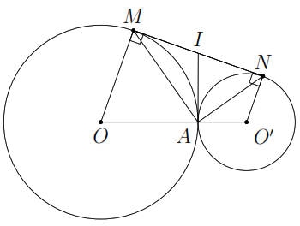**Lời giải**

a) Từ  kẻ tiếp tuyến chung của hai đường tròn cắt  tại .

Theo tính chất của hai tiếp tuyến cắt nhau .

Từ đó suy ra  vuông tại 

.

b) Theo tính chất hai tiếp tuyến cắt nhau ta có



Mà  kề bù 



 cm

 cm.

**Ví dụ 4.** Cho đường tròn  và đường tròn tâm  có đường kính 

a) Xác định vị trí tương đối của hai đường tròn.

b) Dây  của đường tròn lớn cắt đường tròn nhỏ ở . Chứng minh 

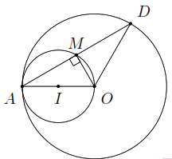**Lời giải**

a)  nên hai đường tròn tiếp xúc trong.

b) Ta có  có  là đường kính của đường tròn () nên 

.

Mà  cân tại  nên  là đường trung tuyến.

**C. BÀI TẬP VẬN DỤNG**

**Bài 1.** Cho đường tròn ( cm) và ( cm) tiếp xúc ngoài tại  Vẽ hai bán kính  và  song song với nhau và thuộc cùng một nửa mặt phẳng bờ .

a) Tính số đo của 

b) Gọi  là giao điểm của  và . Tính độ dài .

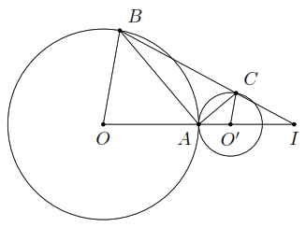**Lời giải**

a) Ta có .

Ta lại có



.

b) Áp dụng định lí Ta-lét ta có

 cm.

**Bài 2.** Cho đường tròn () và điểm  nằm bên ngoài đường tròn . Vẽ đường tròn .

a) Hai đường tròn  và  có vị trí tướng đối như thế nào với nhau?

b) Gọi  là một giao điểm của hai đường tròn trên. Vẽ đường kính  của đường tròn . Chứng minh 

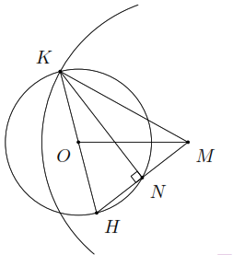**Lời giải**

a) Ta có  nên () và () cắt nhau.

b) Vì  cân tại .

Mà  ( là đường kính).



 là đường trung tuyến của .

**Bài 3.** Cho  vuông tại , đường cao . Gọi  là hình chiếu của  trên   là hình chiếu của  trên  Gọi () là tâm đường tròn kính , () là tâm đường tròn đường kính  Chứng mình:

a) Điểm  thuộc đường tròn  điểm  thuộc đường tròn ;

b) Hai đường tròn  và  tiếp xúc ngoài;

c)  là tiếp tuyến chung của hai đường tròn đó;

d) ;

e)  là tiếp tuyến chung của hai đường tròn  và ;

f) Diện tích của tứ giác  bằng nửa diện tích của tam giác 

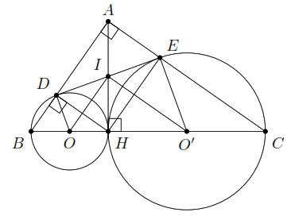**Lời giải**

a)  nên  thuộc đường tròn đường kính .

b) Tương tự,  thuộc đường tròn đường kính .

c)  nên () và () tiếp xúc ngoài.

d)  nên  là tiếp tuyến chung của () và ().

e)  là hình chữ nhật nên .

Ta có  do đó  cân tại .

.

Ta lại có  là hình chữ nhật nên .

Mà  tại .

Từ đó ta có  là tiếp tuyến của đường tròn ().

Chứng minh tương tự ta cũng có  là tiếp tuyến của đường tròn ().

Vậy  là tiếp tuyến chung của hai đường tròn () và ().

f) .

**D. BÀI TẬP VỀ NHÀ**

**Bài 4.** Cho hai đường tròn  và  tiếp xúc ngoài tại . Kẻ các đường kính ,  Gọi  là tiếp tuyến chung của hai đường tròn,  và . Gọi  là giao điểm của  và 

a) Tính số đo của 

b) Tứ giác  là hình gì? Vì sao?

c) Chứng minh  là tiếp tuyến chung của hai đường tròn.

**Lời giải**

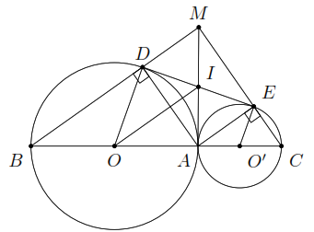a) Từ  kẻ tiếp tuyến chung của hai đường tròn cắt  tại .

Theo tính chất của hai tiếp tuyến cắt nhau .

Từ đó suy ra  vuông tại 

.

b) Ta có

*  (AB là đường kính của đường tròn (O));
*  (AC là đường kính của đường tròn (O’)).

Do đó tứ giác  là hình chữ nhật vì có  góc vuông.

c) Ta có tứ giác  là hình chữ nhật nên ba điểm , ,  thẳng hàng, suy ra  là tiếp tuyến chung của hai đường tròn.

**Bài 5.** Cho hai đường tròn đồng tâm . Dây  của đường tròn lớn cắt đường tròn nhỏ ở  và . Chứng minh .

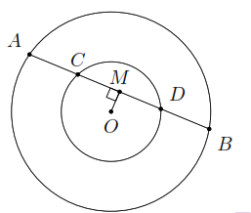**Lời giải**

Kẻ . Theo quan hệ vuông góc giữa đường kính và dây cung ta có

.

**--- HẾT ---**